# Numeri reali sulla retta. scheda

**1.** *A partire dai numeri reali scritti nella tabella qui sotto risolvi i seguenti quesiti:*

1. *completa la tabella;*
2. *rappresenta i numeri dati sulla retta disegnata sotto la tabella;*
3. *scrivi qui sotto tutti i numeri in ordine crescente.*
4. *inserisci nel diagramma qui sotto tutti i numeri che sono sulla retta;*

…… < ……< ……< ……< ……< ……

|  |  |  |  |  |  |  |  |
| --- | --- | --- | --- | --- | --- | --- | --- |
| **Numero scritto con frazioni e radicali** |  |  |  | **2** |  |  | **−1** |
| **Numero decimale arrotondato con tre cifre dopo la virgola** |  |  |  | **2** |  |  | **−1** |
| ::::::::Reali_retta.jpg | | | | | | | |

**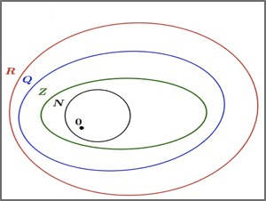**

**2.** Scegli l’unica affermazione **falsa**.

**A.** Posso scrivere in forma di frazione tutti i numeri decimali periodici.

**B.** Posso scrivere in forma di fra­zione tutti i numeri razionali.

**C.** Posso scrivere in forma di frazione tutti i numeri interi.

**D.** Posso scrivere in forma di frazione tutti i numeri decimali con infinite cifre dopo la virgola e senza periodo.

**E.** Posso scrivere in forma di frazione tutti i numeri decimali con 15 cifre dopo la virgola.